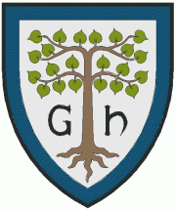
Česká genealogická a heraldická Orlické muzeum
společnost v Praze

Orlické muzeum v Chocni ve spolupráci s Českou genealogickou a heraldickou společností v Praze (ČGHSP)
Vás zvou na výstavu
PUTOVÁNÍ ZA PŘEDKY
výstava se koná v prostorách muzea od 5. do 20. června 2010.
Součástí výstavy bude beseda Heleny Voldánové z ČGHSP ZNÁTE SVÉ PŘEDKY?, která se uskuteční v sobotu dne 5. června od 16.00 hodin v sále Orlického muzea. Beseda bude zaměřena na předání zkušeností s tvorbou vlastních rodokmenů.
Výstava je otevřena denně od 9.00 - 12.00 a od 14.00 - 16.00 hodin.
Všichni jste srdečně zváni!

